6. Trh práce

Opět zrychlení růstu celkové zaměstnanosti |  | Ve 2. čtvrtletí 2013 česká ekonomika zrychlila „nasávání“ nových pracovníků. Celková zaměstnanost vzrostla meziročně o 1,3 % na 5 141,4 tis. zaměstnaných osob (po +1 % v 1. čtvrtletí 2013 a +0,8 % ve 4. čtvrtletí 2012) podle sezónně očištěných dat a v pojetí národních účtů. Tento růst lze zřejmě zčásti přičíst zmírnění tempa hospodářského poklesu, z větší části však trendu rostoucích prací na částečné úvazky. Je patrné, že v úhrnu počty zaměstnaných osob meziročně narůstají (+1,3 % ve 2. čtvrtletí 2013), zatímco počty odpracovaných hodin klesají (-0,9 %).
Pokles produktivity na zaměstnanou osobu a naopak růst hodinové produktivity |  | Více zaměstnaných při kratší odpracované době má za následek, že produktivita práce měřená podle hrubé přidané hodnoty na zaměstnanou osobu v české ekonomice klesá, zatímco hodinová produktivita práce roste - ve 2. čtvrtletí 2013 byl však její meziroční přírůstek (+0,9 %) nižší než v 1. čtvrtletí (+4,1 %). Nejvíce klesl počet odpracovaných hodin ve stavebnictví (-8 % meziročně ve 2. čtvrtletí 2013 ze sezónně očištěných dat), což dokládá propad produkce, k němuž v tomto období došlo.  Naopak odvětvím s největším meziročním růstem počtu odpracovaných hodin byly informační a komunikační činnosti (+4,2 %), kde však zároveň také došlo k největšímu přírůstku zaměstnanosti (celkově +4,3 %, v počtech zaměstnanců dokonce o +5,1 %). Odvětví má však stále jen nepatrný podíl (111 tis. osob ve 2. čtvrtletí 2013) na celkovém počtu osob se statutem zaměstnance v ekonomice ČR (4 242,6 tis. osob).
Absorpční kapacita veřejného sektoru |  | Co do počtů přibylo nejvíce zaměstnaných osob ve veřejném sektoru (+26,2 tis.). U tržních služeb v odvětví zahrnujícím profesní, vědecké, technické a administrativní činnosti byl jejich přírůstek (+14,1 tis. osob) prakticky eliminován úbytkem ve stavebnictví (15 tis. osob). Zaměstnanost ve zpracovatelském průmyslu stoupla o 14,3 tis. osob, v celém průmyslu o 16,5 tis. osob. Méně pracovníků (o jeden tisíc) mělo koncem 2. čtvrtletí 2013 proti stejnému období 2012 kromě stavebnictví již jen zemědělství vč. lesnictví a rybářství.
Pokles obecné míry nezaměstnanosti proti 1. čtvrtletí 2013; meziročně stagnace |  | Výběrové šetření pracovních sil ukázalo ve 2. čtvrtletí snížení obecné míry nezaměstnanosti v české ekonomice na 6,7 % osob ve věku nad 15 let, což byl nižší poměr než v 1. čtvrtletí (7,4 %) a shodná výše jako ve stejném období roku 2012. V sezónním očištění mělo v ČR statut nezaměstnaného podle metodiky Mezinárodní organizace práce 6,9 % lidí starších 15 let. I to je ale příznivější výsledek, než kolik činí dlouhodobě průměr EU. Do nabídky volných pracovních míst se však zatím zmírnění hospodářského poklesu pozitivně nepromítlo.
Míra ekonomické aktivity výrazně roste |  | S rozšiřováním a využíváním částečných pracovních úvazků souvisí i skutečnost, že ekonomicky aktivních bylo v populaci nad 15 let ve 2. čtvrtletí 59,4 % (podle sezónně očištěných dat), což byla nejvyšší míra ekonomické aktivity od 1. čtvrtletí 2006. Její růst je markantní zejména od počátku roku 2012. Od té doby stoupla o 1,1 pb.
Reálná mzda v ekonomice ve 2. čtvrtletí meziročně klesla o 0,3 %, v nepodnikatelské sféře se po jedenácti čtvrtletích objevil její růst |  | Růst průměrné hrubé měsíční nominální mzdy za pololetí 2013 za ekonomiku jako celek o 0,4 % proti stejnému období předchozího roku byl ovlivněn jejím meziročním poklesem za první tři měsíce – ve 2. čtvrtletí 2013 činil meziroční přírůstek 1,2 %. Rychleji se v tomto čtvrtletí mzdy zvýšily v nepodnikatelské sféře (1,9 %) proti mzdovému příjmu lidí z podnikatelské sféry (+1,1 %). Přitom však mzda v průmyslu (+1,6 %) stoupla více než průměr za podnikatelskou sféru, který stahovaly níž meziročně nižší mzdy v odvětvích tržních služeb (např. profesní, vědecké a technické činnosti -2,7 %, činnosti v oblasti nemovitostí -2,6 %). Vývoj spotřebitelských cen ve 2. čtvrtletí 2013 – i přes snížení jejich dynamiky – vedl k poklesu koupěschopnosti obyvatel ČR snížením reálné mzdy o 0,3 %, a to zejména u zaměstnaných ve firmách (-0,4 %). Naopak reálná mzda pracovníků nepodnikatelské sféry poprvé po jedenácti čtvrtletích poklesů stoupla (+0,4 %).

Graf č. 15 | Celková zaměstnanost a počty zaměstnanců (y/y v %, sezónně očištěno) | Graf č. 16 | Nominální a reálná mzda (y/y v %, na přepočtené počty, měsíční průměr)
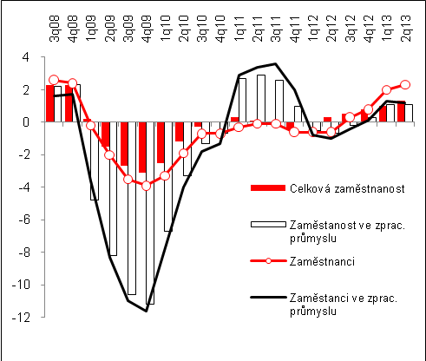 |  | 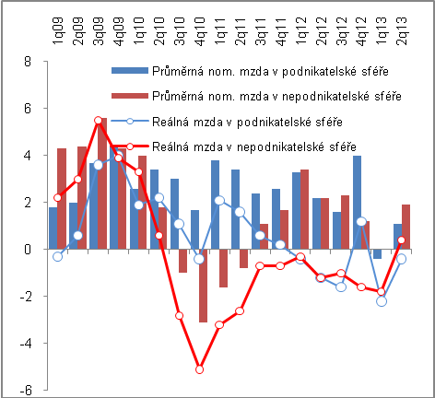
Pramen: ČSÚ

Graf č. 17 | Produktivita práce/1 zaměstnanou osobu a hodinová produktivita (y/y v % ze sezónně očištěných dat) | Graf č. 18 | Srovnání hrubé přidané hodnoty a počtu zaměstnaných osob v odvětvích (y/y v %, ze sezónně očištěných dat)
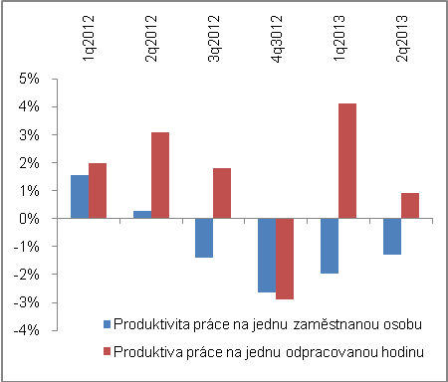 |  | 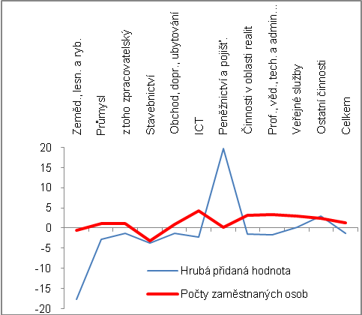
Pramen: ČSÚ, vlastní výpočty

Této úvaze odpovídá fakt, že ve 2. čtvrtletí stoupl počet samotných zaměstnanců rychleji než počet zaměstnaných osob. Do této skupiny patří kromě osob s nejobvyklejším pracovním vztahem (tj. pracovní smlouva s osmihodinovu pracovní dobou) i ti, co pracují na částečné úvazky.

